* Báo cáo tiếp đón BN chi tiết chỉnh số lượng theo đối tượng sát vào tên đối tượng
* Báo cáo tiếp đón BN tổng hợp🡪Thêm tổng cộng phía dưới
* Báo cáo tổng hợp tiền KCB và thuốc

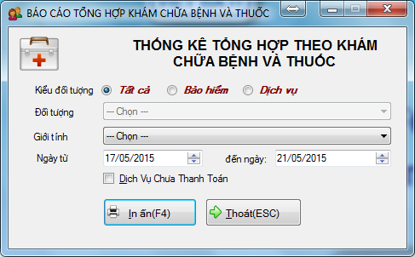

ỉ t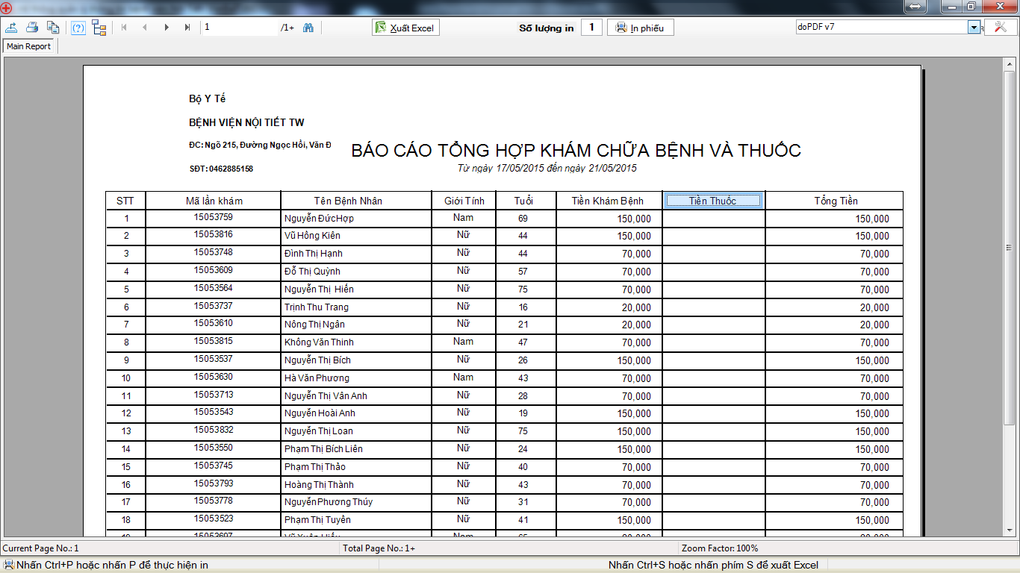

* Báo cáo tổng hợp tiền KCB,Dịch vụ CLS, Thuốc🡪Giống trên thêm cột tiền CLS(Lỗi nên ko chạy được nhưng ý là thế)
* Báo cáo tổng thuốc **chưa/đã** thanh toán

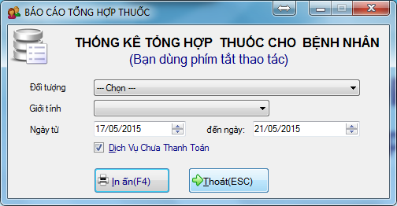

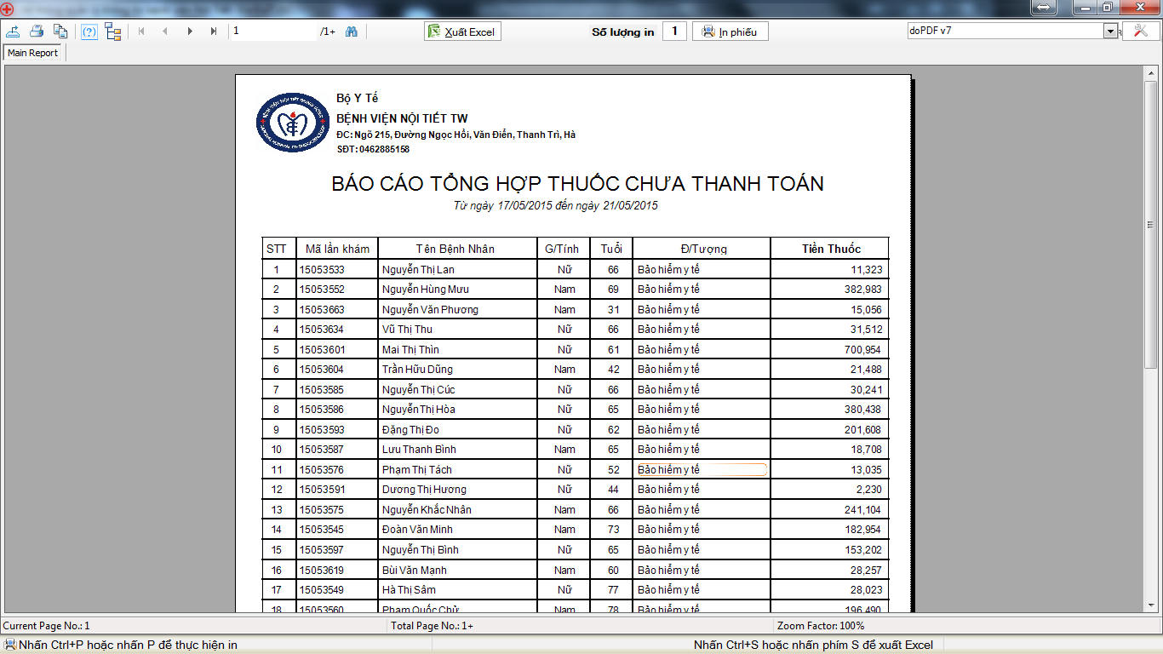

* Báo cáo bệnh nhân theo phòng khám(hình như ngày trước mày làm cho Yecxanh)

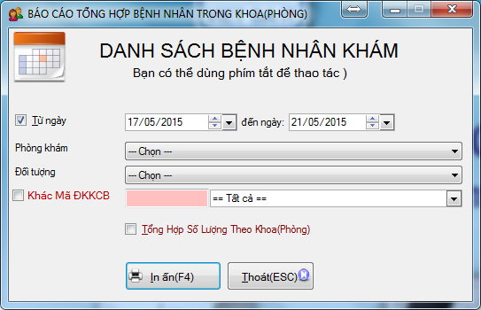

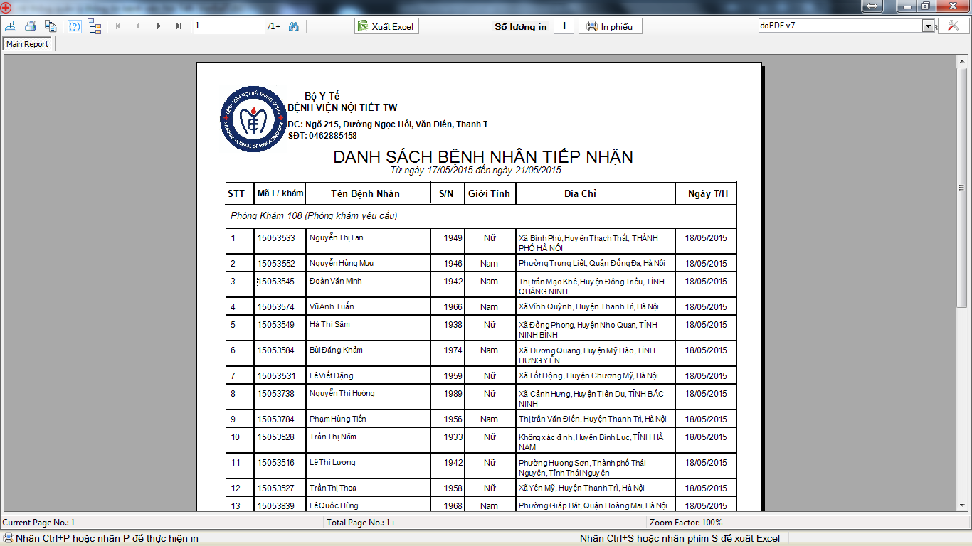

* Báo cáo tổng hợp KCB theo bác sĩ(Cho biết Bác sĩ khám đượcbao nhiêu bệnh nhân, tổng tiền khám là bao nhiêu)

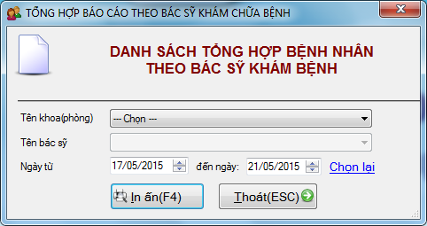

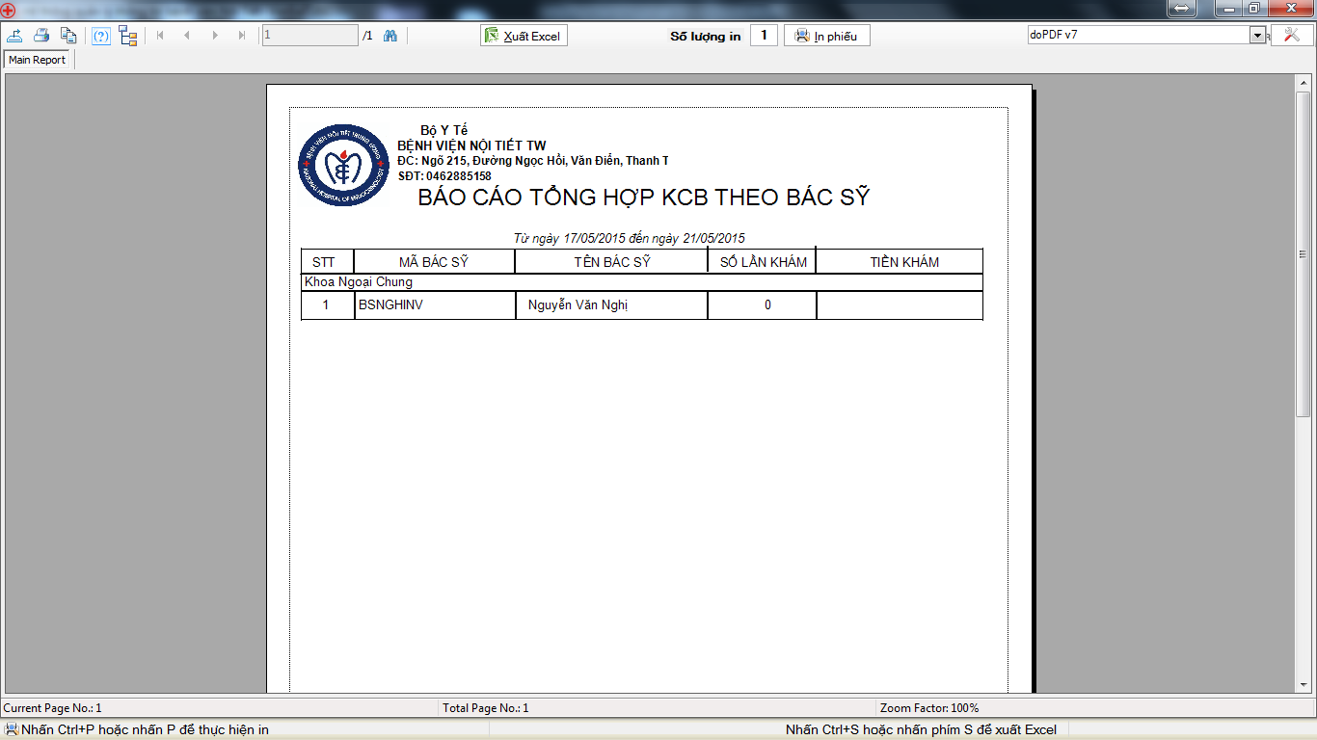

* Báo cáo tình hình nhập viện

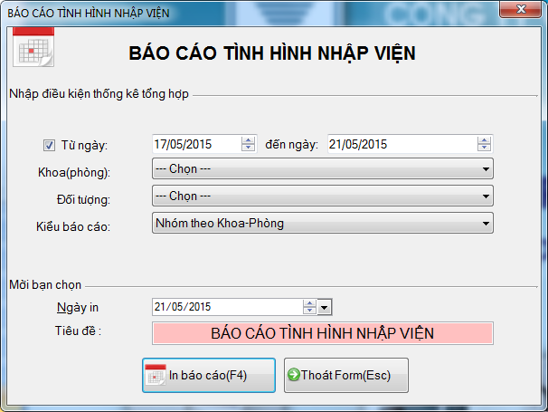

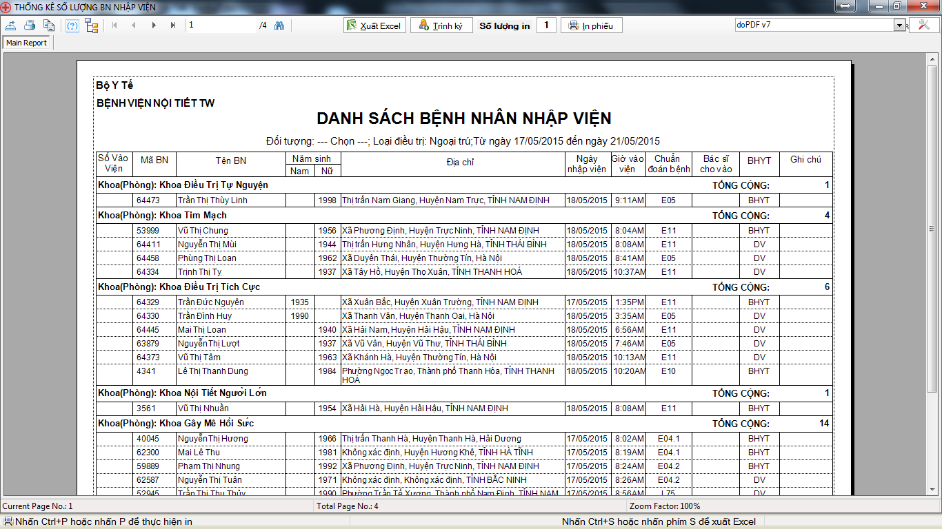

* Báo cáo thu phí theo người sử dụng

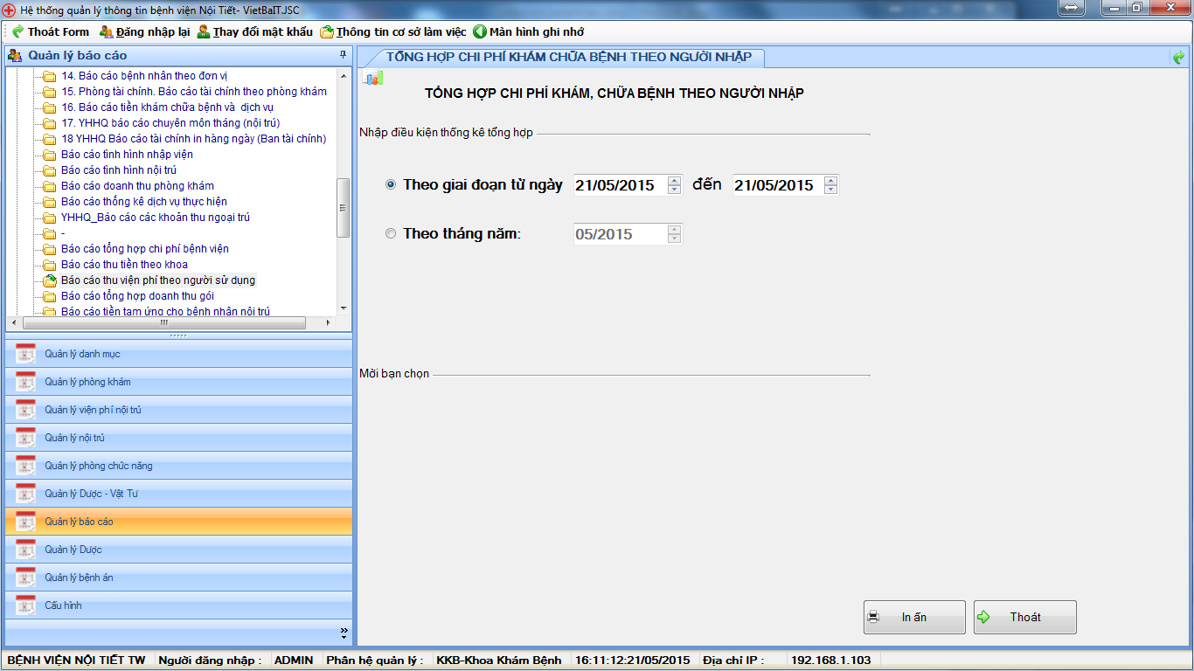

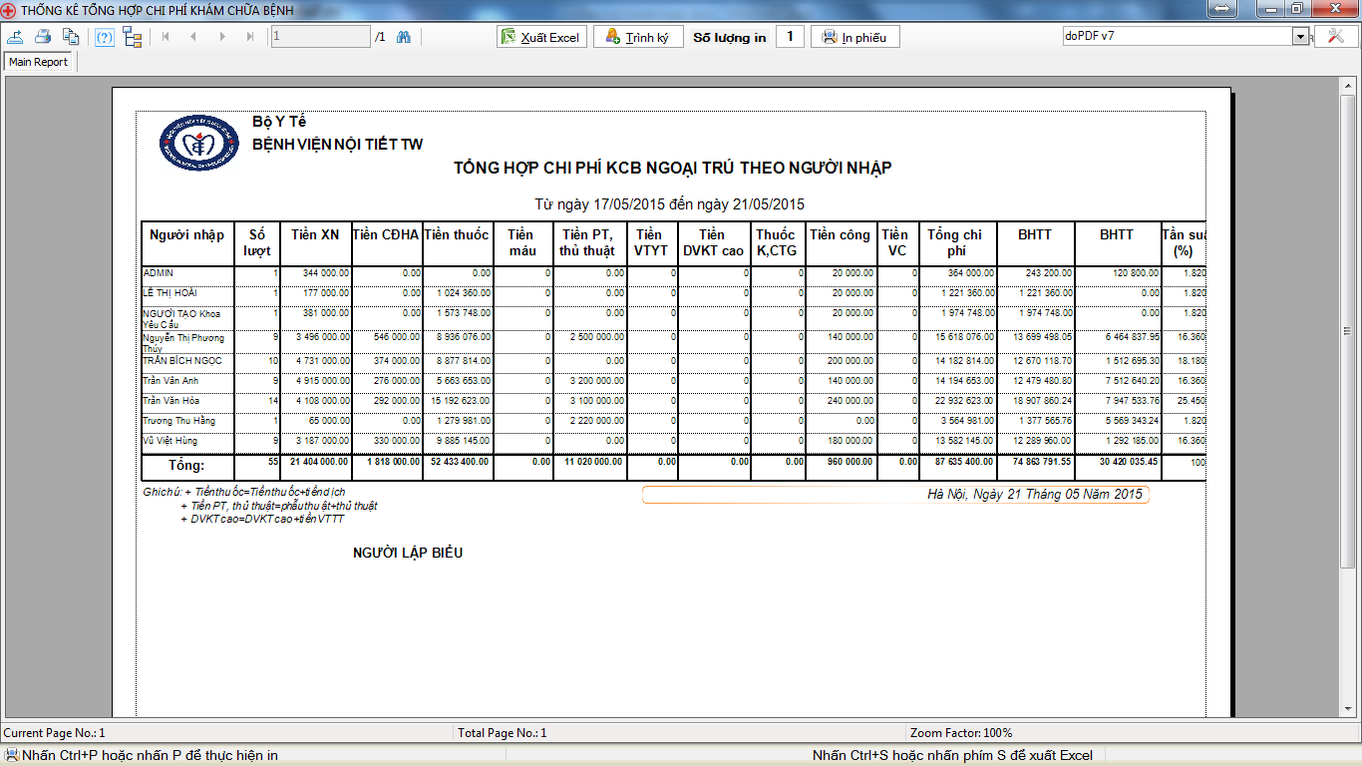

* Báo cáo số lượng bệnh nhân theo phòng khám

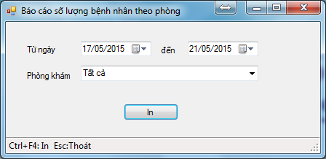

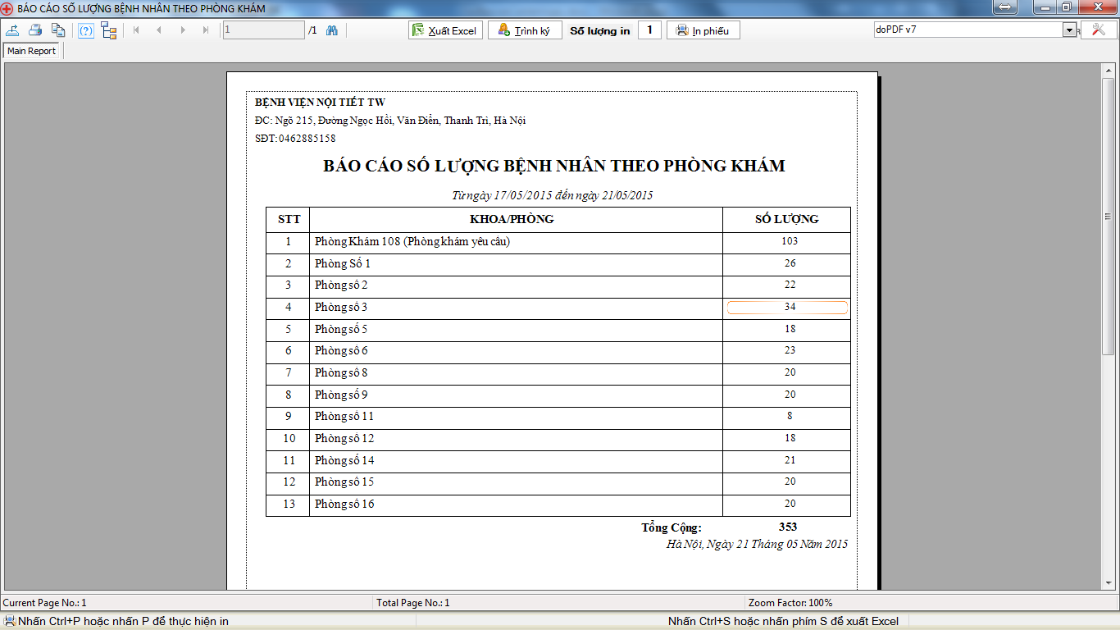

* Báo cáo thu tiền tạm ứng theo khoa phòng
* Báo cáo thống kê bệnh nhân khám theo bác sĩ(Cho biết tổng số lượng khám, số lượng đã kết thúc, chưa kết thúc)

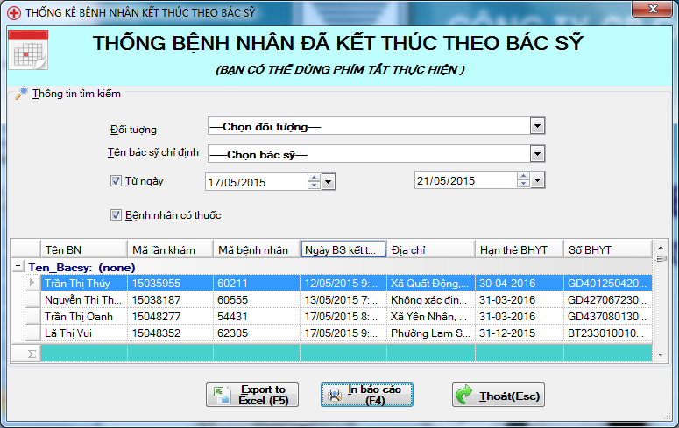

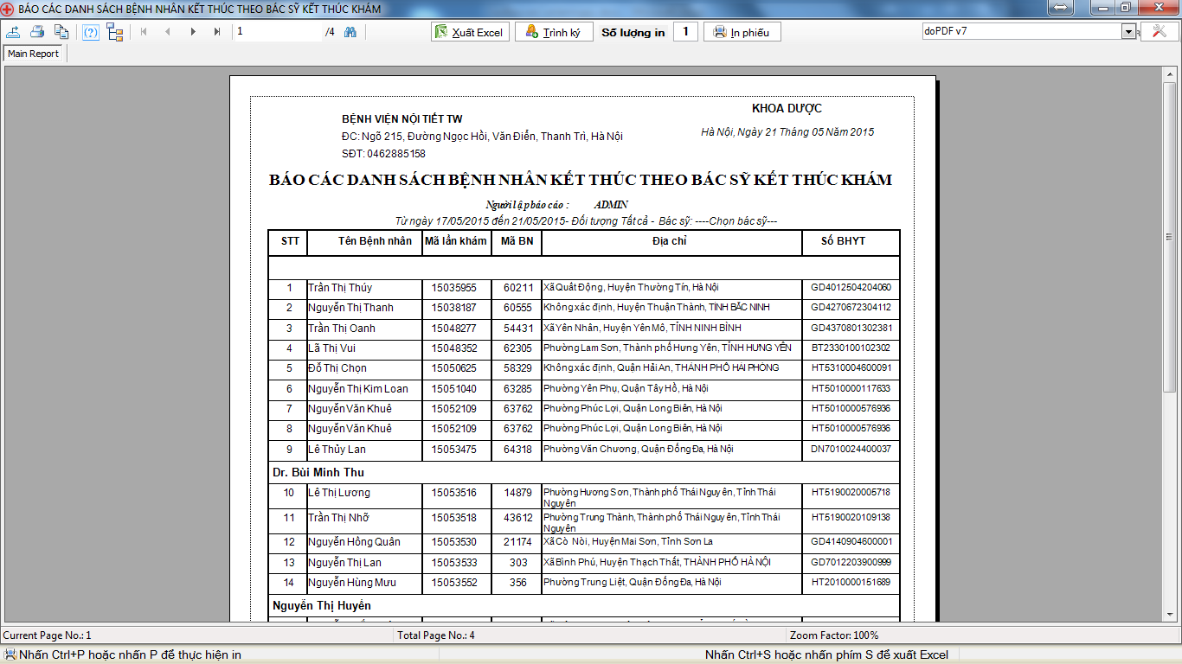

* Báo cáo miễn giảm

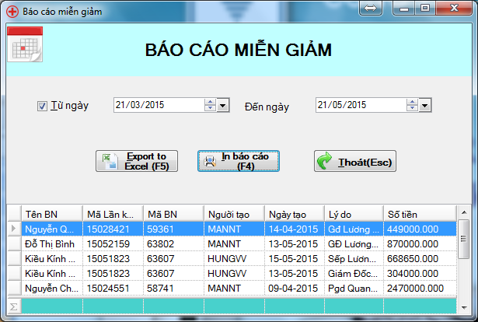

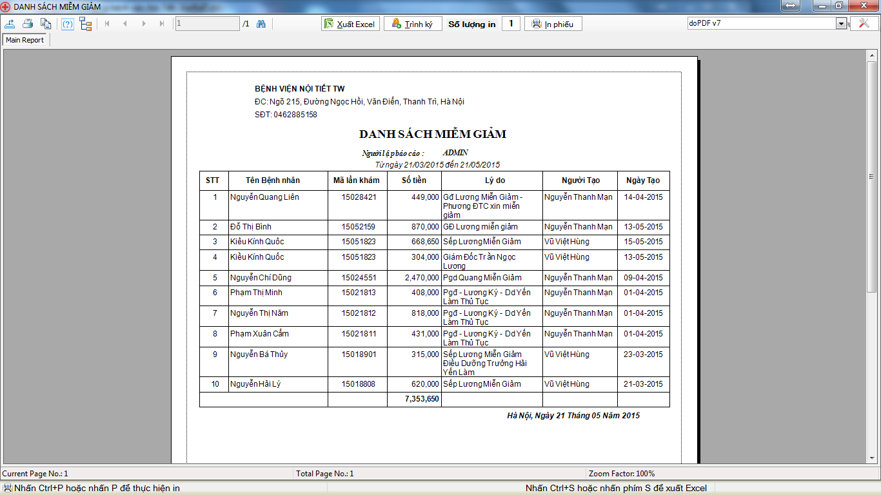

* Báo cáo tình hình BN nội trú: Chưa chạy được
* Báo cáo bệnh nhân chuyển viện

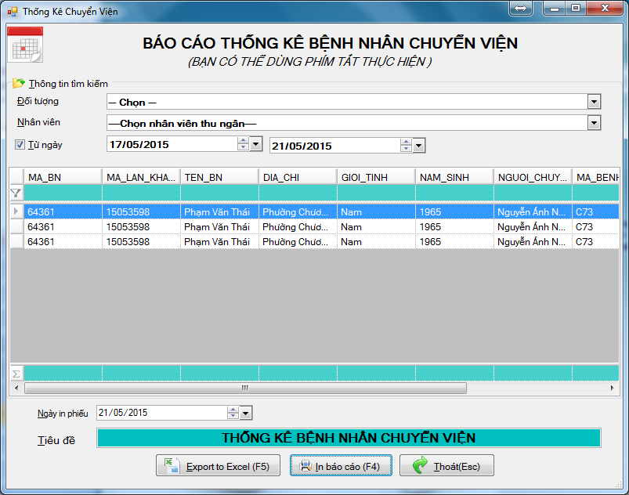

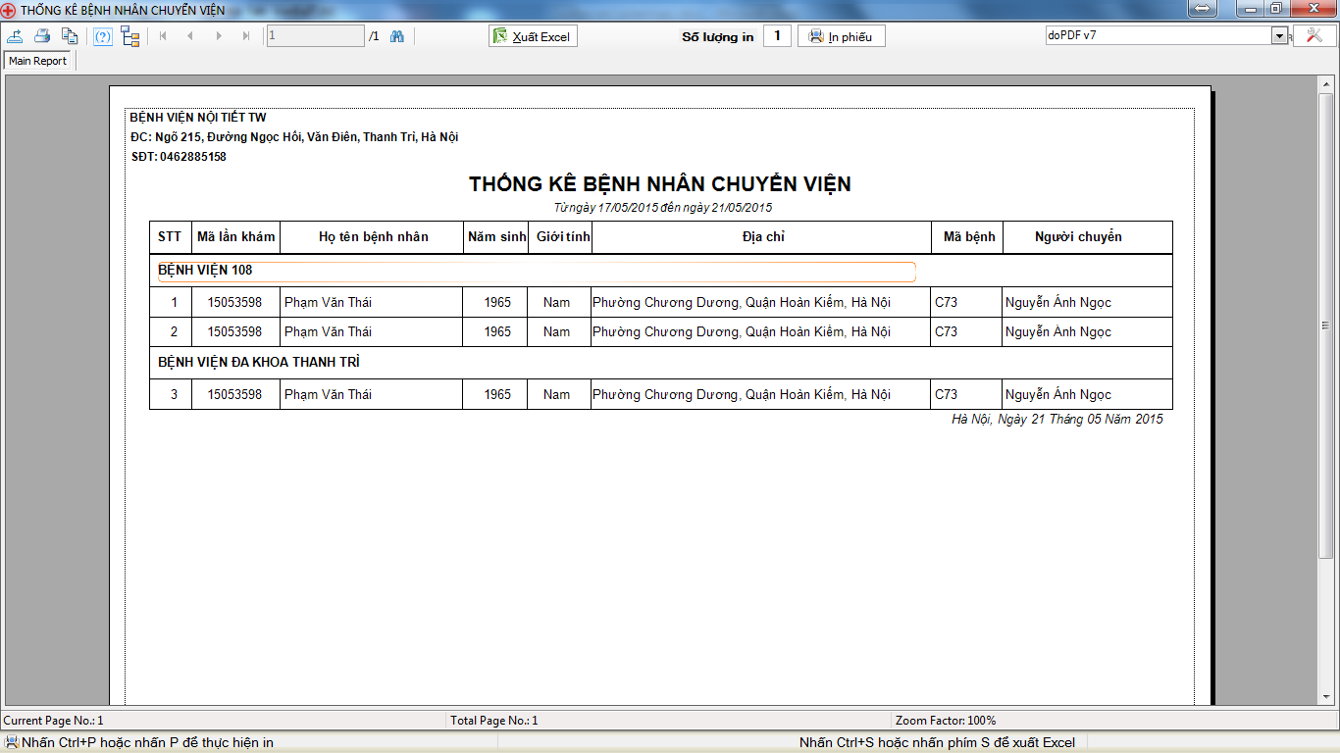

* Báo cáo thu tiền cận lâm sàng theo dịch vụ

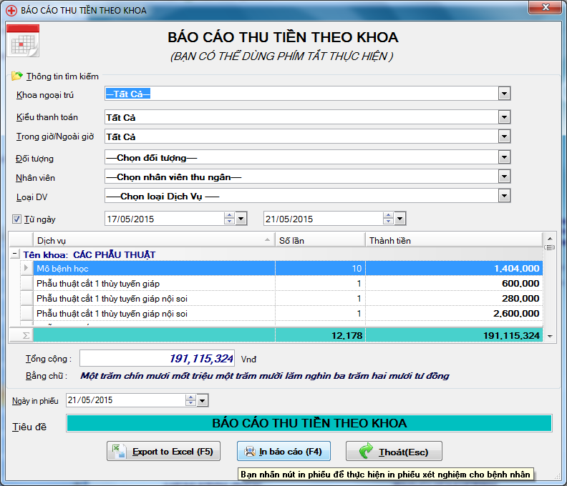

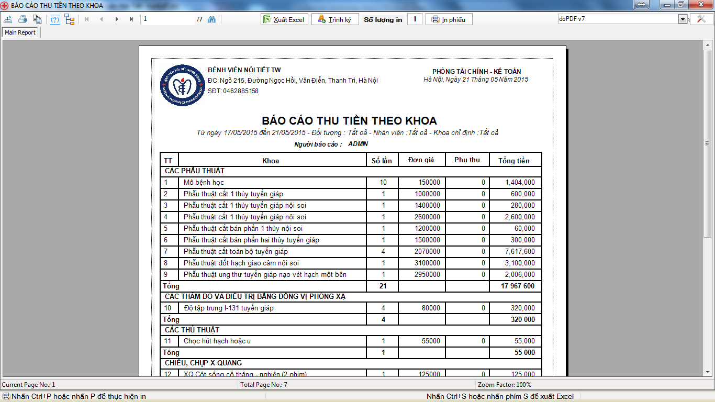

* Báo cáo tạm ứng(Chú ý nhóm theo khoa nội trú)

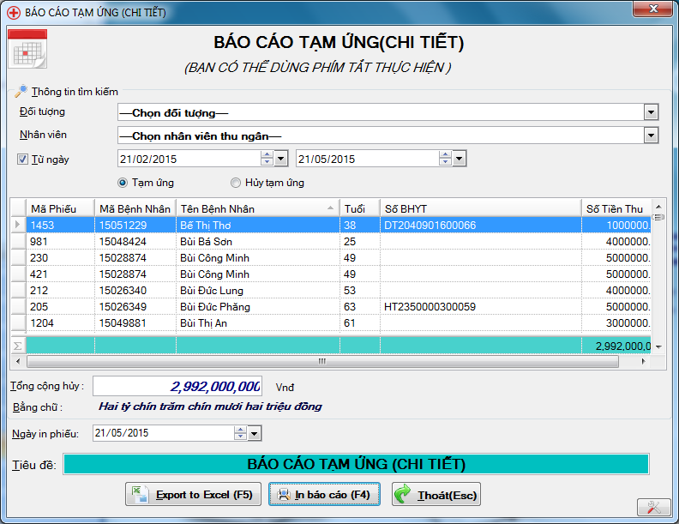

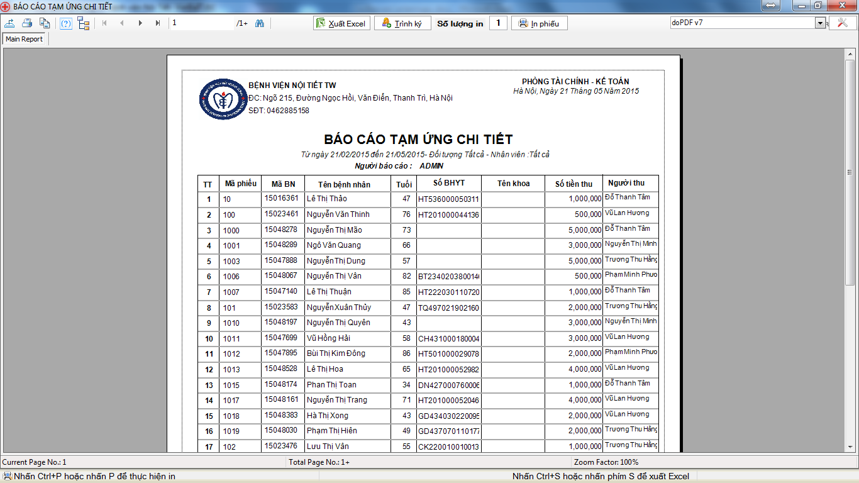

* Báo cáo hoàn ứng(Chú ý nhóm theo khoa nội trú)

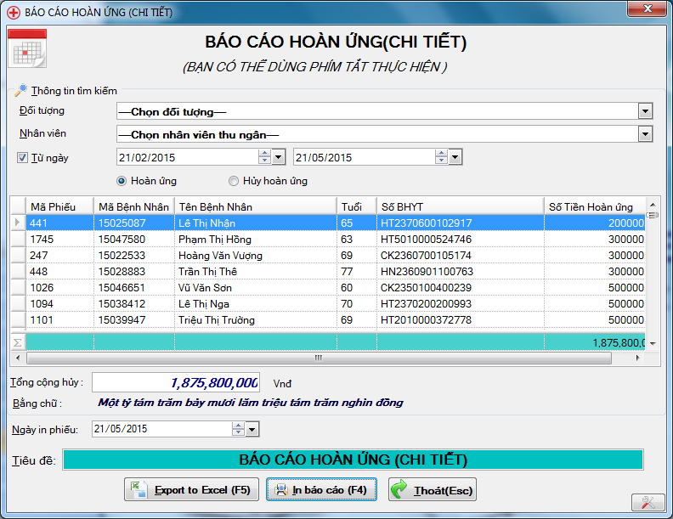

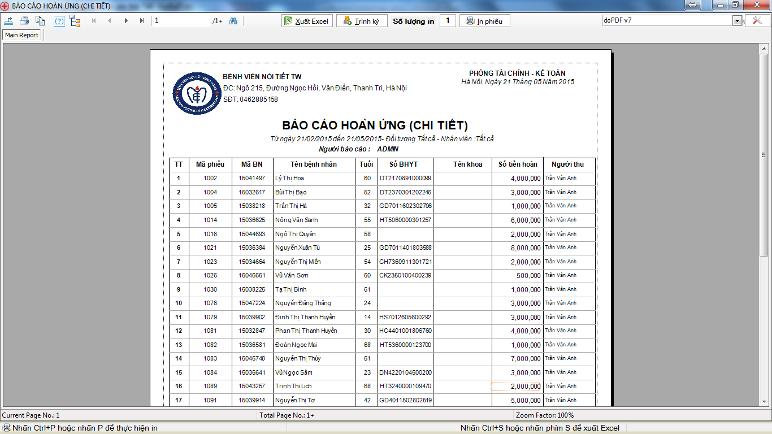

* Báo cáo chi phí nội trú(Chú ý theo cả khoa nội trú)
* 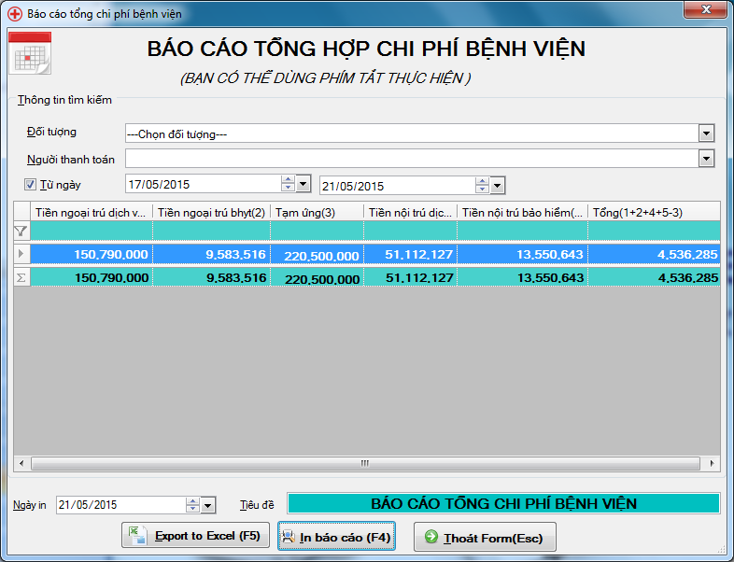

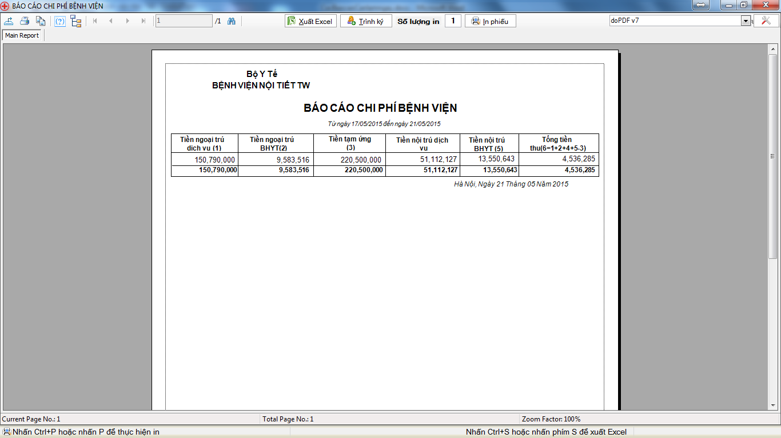

* Thống kê chi phí KCB nội trú

